O que é Amazon Web Services (AWS)?
Serviço web
Considere sua compreensão dos modelos de computação em nuvem.Quais são os três modelos de computação em nuvem?
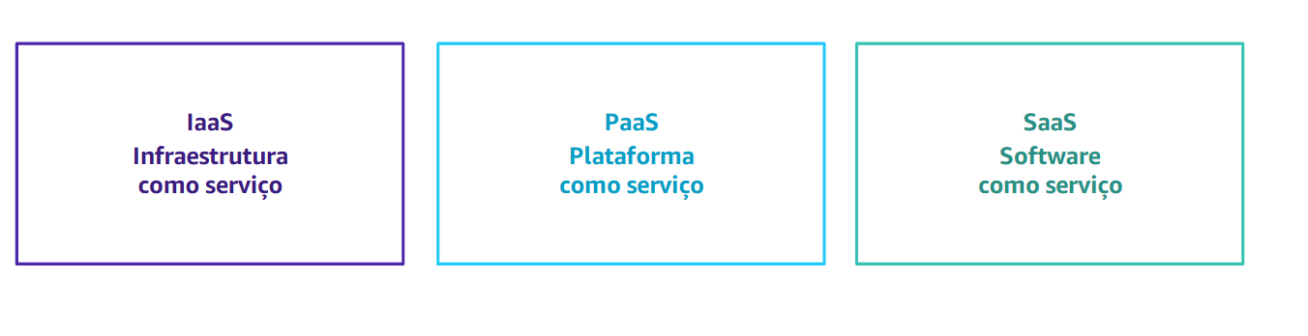
Com a infraestrutura como serviço (IaaS),você gerencia o servidor, que pode ser físico ou virtual, e o sistema operacional (Microsoft Windows ou Linux). Em geral, o provedor de data center não tem acesso ao seu servidor.
Os componentes básicos de TI na nuvem incluem:
- Recursos de rede
- Computação
- Espaço de armazenamento de dados
Com a plataforma como serviço (PaaS), um terceiro gerencia o hardware e os sistemas operacionais subjacentes. Dessa forma, é possível executar aplicativos sem gerenciar a infraestrutura subjacente (aplicação de patches, atualizações, manutenção, hardware, sistemas operacionais). O PaaS também oferece uma estrutura para desenvolvedores que pode ser usada na construção de aplicativos personalizados.
Com o software como serviço (SaaS), você gerencia seus arquivos e o provedor de serviços gerencia todos os data centers, servidores, redes, armazenamento, manutenção e aplicação de patches. Você apenas precisa se preocupar com o software e saber como quer usá-lo. Você recebe um produto completo, executado e gerenciado pelo provedor de serviços. O Facebook e o Dropbox são exemplos de SaaS. Você gerencia seus contatos do Facebook e os arquivos do Dropbox, e os provedores de serviços gerenciam os sistemas.

Comparação: Infraestrutura no local e da AWS
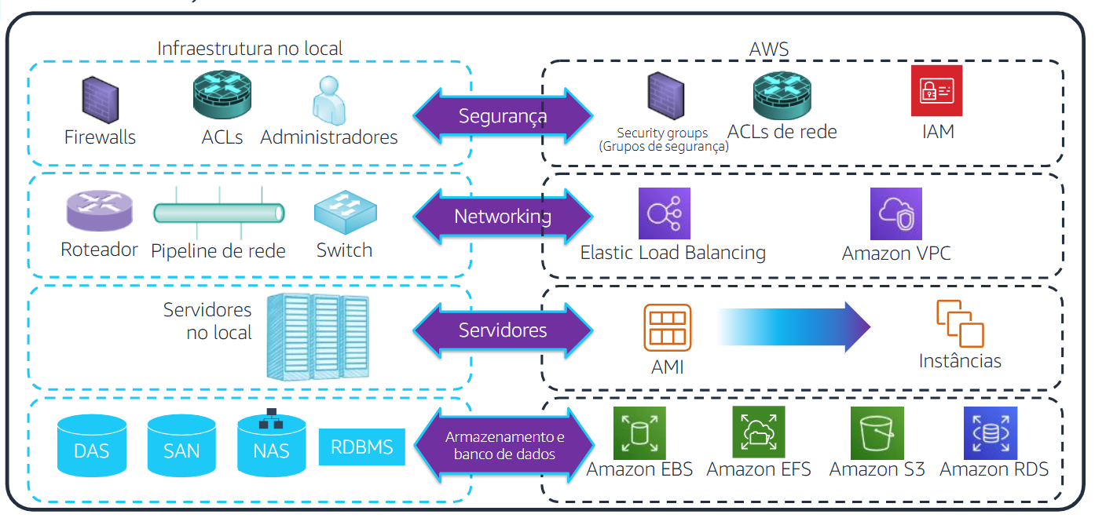
Muitos serviços da AWS têm análogos no espaço e na terminologia tradicionais de TI. Essa comparação lado a lado mostra como os produtos e os serviços da AWS se relacionam com uma infraestrutura tradicional. Quase tudo o que você quer fazer com um data center tradicional está disponível na AWS
Legendas:
- ACL (ACLS)
- Amazon Elastic block Store (Amazon EBS)
- Amazon Elastic File Store (Amazon EFS)
- Imagem de máquina da Amazon (Amazon Machine Image, AMI)
- Amazon Relational Database Service (Amazon RDS)
- Amazon Simple Storage Service (Amazon S3)
- AWS Identity and Access Management (IAM)
- Armazenamento de conexão direta (Direct-attached storage, DAS)
- Listas de controle de acesso à rede (Network access control lists, ACLs)
- Armazenamento conectado à rede (Network-attached storage, NAS)
- Sistema de gerenciamento de banco de dados relacional (Relational database management system, RDBMS)
- Rede de área de armazenamento (Storage area network, SAN)
O que são serviços Web?
Um serviço web é qualquer parte do software disponibilizada pela Internet. Ele usa um formato padronizado, como Extensible Markup Language (XML) ou JavaScript Object Notation (JSON), para solicitação e resposta de uma interação de uma interface de programação de aplicativo (API).

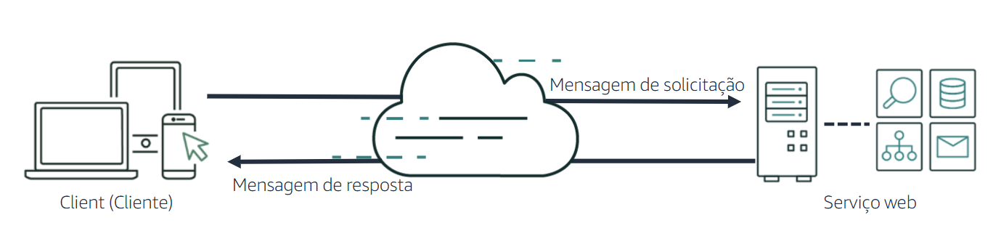
Serviços AWS
O que é a AWS?
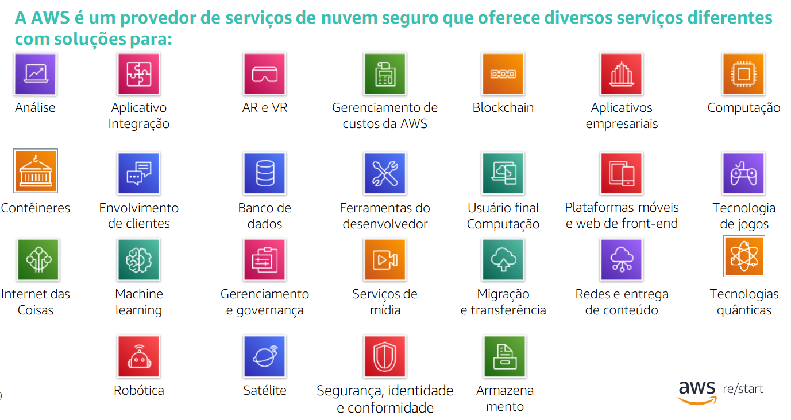
A AWS é um provedor de serviços de nuvem seguro que oferece diversos serviços para ajudar as empresas a dimensionar e a crescer. Esses produtos são entregues por meio da Internet. Dessa forma, você tem acesso sob demanda a recursos de computação, armazenamento, rede, banco de dados e outros recursos de TI necessários para seus projetos. Você também tem as ferramentas para gerenciá-los.
Os serviços da AWS se enquadram em diferentes categorias, e cada categoria contém um ou mais serviços. É possível selecionar os serviços que deseja nessas diferentes categorias para criar suas soluções

Exemplo de solução simples
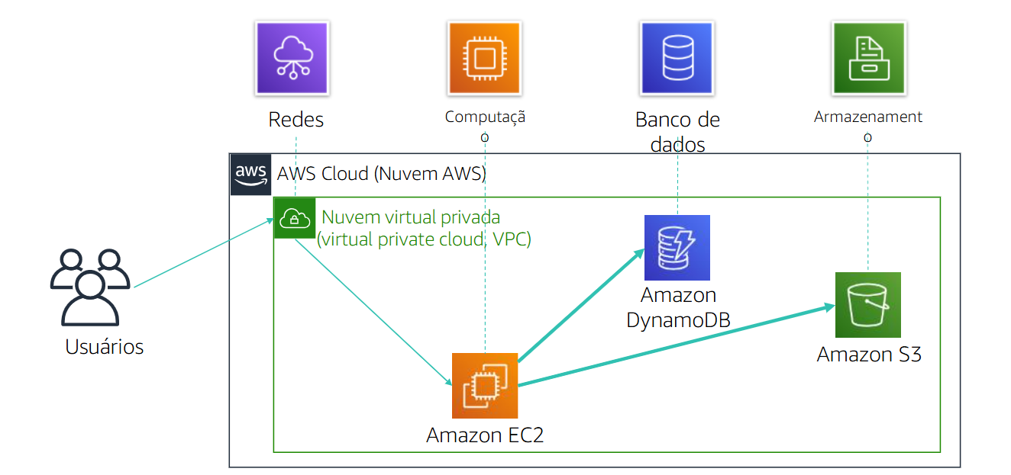
Por exemplo, suponha que você está construindo um aplicativo de banco de dados. Seus clientes podem estar enviando dados para suas instâncias do Amazon Elastic Compute Cloud (Amazon EC2), que é um serviço da categoria Computação. Esses servidores do EC2 fazem lote dos dados em incrementos de 1 minuto. Eles adicionam um objeto por cliente ao Amazon Simple Storage Service (Amazon S3), o serviço de armazenamento da AWS que você escolheu usar. É possível usar um banco de dados não relacional, como o Amazon DynamoDB, para alimentar o aplicativo. Por exemplo, é possível usá-lo para construir um índice para encontrar todos os objetos, de um cliente específico, que foram coletados em um período específico. É possível executar esses serviços em uma Amazon Virtual Private Cloud (Amazon VPC), que é um serviço da categoria de Redes.
Esse exemplo simples mostra que é possível selecionar serviços web de diferentes categorias e usá-los em conjunto para construir uma solução. (Nesse caso, a solução é um aplicativo de banco de dados.) Entretanto, as soluções que você constrói também podem ser bastante complexas
Três maneira de interagir com AWS
Console de gerenciamento da AWS
- Interface gráfica fácil de usar
- O console também pode ser acessado em um aplicativo móve
AWS Command Line Interface (AWS CLI)
- Acesso a serviços por meio de comandos ou scripts discretos

Kits de Desenvolvimentode Software (SDKs) da AWS
- serviços diretamente do seu código (como Java, Python e outros)

AWS Cloud Adoption Framework (AWS CAF)
O AWS CAF oferece:
- Diretrizes para estabelecer, desenvolver eexecutar ambientes da AWS
- Perspectivas de planejamento, criação, gerenciamento e suporte a um serviço deTImoderno
- Estrutura para que as equipes de negócios e de TI trabalhem juntas

